**ГОСУДАРСТВЕННОЕ ОБРАЗОВАТЕЛЬНО УЧРЕЖДЕНИЕ**

**ВЫСШЕГО ПРОФЕССИОНАЛЬНОГО ОБРАЗОВАНИЯ**

**«ДОНЕЦКИЙ НАЦИОНАЛЬНЫЙ ТЕХНИЧЕСКИЙ УНИВЕРСИТЕТ»**

**АВТОМОБИЛЬНО-ДОРОЖНЫЙ ИНСТИТУТ**

Экология и безопасность жизнедеятельности

(полное название кафедры)

**КОНТРОЛЬНАЯ РАБОТА**

по дисциплине: «Безопасность жизнедеятельности и охрана труда»

(название дисциплины)

Вариант № 27

|  |  |
| --- | --- |
| Выполнил: | ст-т гр. МО-17-з |
|  | Синяткин Р.Г. |
| № зач. кн. | 18-097 |
| Проверил: | к.т.н, доцент Лихачева В.В. |
| (должность, ученое звание, научная степень, фамилия и инициалы) | |
| Национальная шкала ____________________ | |
| Количество баллов: ____Оценка: ECTS ___ | |

г. Горловка – 2019 год

СОДЕРЖАНИЕ

1 Чрезвычайная ситуация. Классификация ЧС. 3

2 Основные источники ЧС военного характера. 6

3 Ионизирующие излучения (характеристики, биологическое действие, нормирование, методы защиты, физика радиоактивности). 7

4 расчет искусственного освещения 12

СПИСОК ЛИТЕРАТУРЫ 14

1. Чрезвычайная ситуация. Классификация ЧС.

Чрезвычайная ситуация это нарушение нормальных условий жизни и деятельности людей на объекте или территории, вызванное аварией, катастрофой, стихийным бедствием, эпидемией, эпизоотией, эпифитотией, большим пожаром, применением способов массового поражения, которые привели или могут привести к человеческим и материальным потерям.

Классификатор чрезвычайных ситуаций это внедрение эффективного механизма оценки аварийной ситуации, которая произошла или может произойти в прогнозируемый период, обоснование отнесения этой ситуации к тому или другого рангу ЧС и установление уровня реагирования, что зависит от масштабов этого события.

В основу классификации чрезвычайных ситуаций было положено три признака.

Первый - это сфера возникновения, что определяет характер происхождения чрезвычайных ситуаций (техногенного, природного, социально-политического, медицинского и военного характера).

Второй - ведомственная принадлежность:

* в промышленности (атомной, химической, металлургической, горнодобывающей, машиностроительной);
* в строительстве (промышленном, гражданском, транспортном);
* в коммунально-бытовой сфере (водопроводно-канализационных системах, газовых, тепловых, электрических сетях);
* на транспорте (железнодорожном, водном, воздушном, автомобильном, трубопроводном);
* в лесном и сельском хозяйстве.

Третий - масштабы возможных последствий ЧС (за основу берутся: территориальное распространение, объемы материально-технических ресурсов, необходимых для ликвидации ЧС).

В связи с этим ЧС разделяются на:

- общегосударственные;

- региональные;

- местные;

- объектовые.

ЧС делятся по следующим признакам: природного характера, техногенного характера, биолого-социального характера, экологического характера.

Чрезвычайные ситуации природного характера:

* геофизические опасные явления — землетрясения, вулканы и т.д.
* геологические опасные явления — пыльные бури, оползни, сели, обвалы и т.д.
* метеорологические опасные явления — бури, ураганы, смерчи, ливни, снежные заносы, заморозки и т.д.
* гидрологические опасные явления — наводнения, паводки, половодья и т.д.
* морские гидрологические опасные явления — штормы, тайфуны, цунами и т.д.
* гидрогеологические опасные явления — опасно высокие уровни грунтовых вод и т.д.
* природные пожары — лесные, торфяные, степные, хлебные и т.д.
* Чрезвычайные ситуации биолого-социального характера:
* эпидемии — массовое распространение инфекционных заболеваний людей.
* эпизоотии — массовое распространение инфекционных заболеваний сельскохозяйственных животных.
* эпифитотии — массовое распространение инфекционных заболеваний и вредителей сельскохозяйственных растений.

Чрезвычайные ситуации техногенного характера:

* транспортные аварии — аварии на автомобильном, железнодорожном, авиационном, морском, и других видах транспорта.
* пожары и взрывы — в зданиях, на коммуникациях и технологическом оборудовании.
* аварии с выбросом химически опасных веществ, при их производстве, переработке, транспортировке.
* аварии с выбросом радиоактивных веществ — аварии на АЭС, аварии с боеприпасами, аварии при транспортировке и хранении радиоактивных веществ.
* аварии с выбросом биологических веществ — аварии на предприятиях использующих БОВ, а также при их транспортировке.
* внезапное обрушение зданий — обрушение зданий, коммуникаций, производственных сооружений.
* аварии на электроэнергетических системах — аварии на электростанциях и транспортных электроконтактных сетях.
* аварии на коммунальных системах жизнеобеспечения — аварии на канализационных, тепловых сетях, сетях электро- и водоснабжения.
* аварии на очистных сооружениях сточных вод и промышленных отходов.
* гидродинамические аварии — прорыв платин дамб, шлюзов.
* Чрезвычайные ситуации экологического характера — чрезвычайные ситуации вызванные изменением состояния суши, атмосферы, гидросферы, биосферы в результате деятельности человека.

1. Основные источники ЧС военного характера.

При возникновении локальных вооруженных конфликтов и развертывании широкомасштабных войн источниками чрезвычайных ситуаций военного характера будут являться опасности, возникающие при ведении военных действий или вследствие этих действий.

Опасности военного времени имеют характерные, присущие только им особенности:

* планируются, готовятся и проводятся людьми, поэтому имеют более сложный характер, чем природные и техногенные;
* средства поражения применяются тоже людьми, поэтому в реализации этих опасностей меньше стихийного и случайного, оружие применяется, как правило, в самый неподходящий момент для жертвы агрессии и в самом уязвимом для нее месте;
* развитие средств нападения всегда опережает развитие адекватных средств защиты от их воздействия, поэтому в течение какого–то промежутка времени они имеют превосходство;
* для создания средств нападения применяются самые последние научные достижения, привлекаются лучшие специалисты и самая передовая научно–производственная база; это приводит к тому, что от некоторых средств поражения фактически невозможно защититься (ракетно–ядерное оружие);
* анализ тенденций эволюции военных опасностей свидетельствует о том, что будущие войны все больше будут приобретать террористический, антигуманный характер, а мирное население воюющих стран будет служить объектом вооруженного воздействия с целью подрыва воли и способности противника к сопротивлению.

1. Ионизирующие излучения (характеристики, биологическое действие, нормирование, методы защиты, физика радиоактивности).

Ионизирующее излучение – явление, связанное с радиоактивностью. Радиоактивность – это самопроизвольное превращение ядер атомов одних элементов в другие, сопровождающееся испусканием ионизирующего излучения.

Различают следующие виды ионизирующих излучений:

α –излучение – поток ядер атомов гелия. Внешнее облучение от таких частиц незначительно, но они крайне опасны при попадании внутрь организма.

β- излучение – поток электронов. β- частице труднее найти мишень в облучаемой среде, так как она воздействует в основном только своим электрическим зарядом. Внешнее облучение при этом не велико (β- частицы задерживаются оконным стеклом).

γ-излучение - это высокочастотное электромагнитное излучение. Поскольку полной защиты от него обеспечить невозможно, то используют экраны из материалов, способных ослабить поток излучения

При изучении процесса радиоактивного распада установлено, что не все ядра радиоактивного изотопа распадаются одномоментно. Время, в течение которого распадается половина всех атомов данного радиоактивного изотопа, называется периодом полураспада.

Для характеристики воздействия ионизирующего излучения на вещество введено понятие дозы излучения. Дозой излучения называется часть энергии, переданная излучением веществу и поглощенная им. Количественной характеристикой взаимодействия ионизирующего излучения и вещества является поглощенная доза излучения (Д), равная отношению средней энергии, переданной ионизирующим излучением веществу в элементарном объеме, к массе облученного вещества в этом объеме.

Поглощенная доза является основной дозиметрической величиной. В системе СИ в качестве единицы поглощенной дозы принят грей (Гр). 1 Гр соответствует поглощению в среднем 1 Дж энергии ионизирующего излучения в массе вещества, равной 1 кг, т. е. 1 Гр = 1 Дж/кг.

Ранее в качестве единицы поглощенной дозы использовался рад (рд). Он соответствовал поглощению в среднем 100 эрг.

Ионизирующее излучение – уникальное явление окружающей среды, последствия, от воздействия которого на организм неэквивалентны величине поглощенной энергии.

Также необходимо отметить некоторые особенности действия ионизирующего излучения на организм человека:

1) органы восприятия не реагируют на излучение;

2) малые дозы излучения могут суммироваться и накапливаться в организме (кумулятивный эффект);

3) излучение действует не только на данный живой организм, но и на его потомков (генетический эффект);

4) различные органы организма имеют различную чувствительность к излучению.

Самое сильное влияния испытают клетки красного костного мозга, щитовидная железа, легкие, внутренние органы, то есть органы, клетки которых имеют высокий уровень деления. При одной и той самой дозе излучения у детей повреждается больше клеток, чем в взрослых, потому что у детей все клетки находятся на стадии деления.

Опасность различных радиоактивных элементов для человека определяется способностью организма их поглощать и накапливать.

Давно известно, что степень радиационных поражений зависит от полученной дозы и времени, в течение которого человек подвергался облучению. Надо помнить: не всякая доза облучения опасна для человека. Если она не превышает 50 Р, то лучевая болезнь исключается. Доза в 200-300 Р, полученная за короткий промежуток времени, может вызвать тяжелые радиационные поражения. Но если эту дозу получить в течение нескольких месяцев – это не приведет к заболеванию. Организм человека способен вырабатывать новые клетки, и взамен погибших при облучении появляются свежие. Идет процесс восстановления.

Доза облучения может быть однократной и многократной. Однократным считается облучение, полученное за первые четверо суток. Если оно превышает четверо суток, то считается многократным. Однократное облучение человека дозой 100 Р и более называется острым облучением.

Существует понятие летальной дозы вызывающей смерть. Доза, вызывающая гибель 50% особей через определенный промежуток времени, называется ЛД50.

Различают внешнее и внутреннее облучение организма. Под внешним облучением понимают воздействие на организм ионизирующих излучений от внешних по отношению к нему источников. Внутреннее облучение осуществляется радиоактивными веществами, попавшими внутрь организма через дыхательные органы, желудочно-кишечный тракт или через кожные покровы. Источники внешнего излучения — космические лучи, естественные радиоактивные источники, находящиеся в атмосфере, воде, почве, продуктах питания и др., источники альфа-, бета-, гамма-, рентгеновского и нейтронного излучений, используемые в технике и медицине, ускорители заряженных частиц, ядерные реакторы (в том числе и аварии на ядерных реакторах) и ряд других.

Радиоактивные вещества, вызывающие внутреннее облучение организма, попадают в него при приеме пищи, курении, питье загрязненной воды. Поступление радиоактивных веществ в человеческий организм через кожу происходит в редких случаях (если кожа имеет повреждения или открытые раны). Внутреннее облучение организма длится до тех пор, пока радиоактивное вещество не распадется или не будет выведено из организма в результате процессов физиологического обмена. Внутреннее облучение опасно тем, что вызывает длительно незаживающие язвы различных органов и злокачественные опухоли.

Облучение может привести к биологическим изменениям в организме, а само это заболевание названо лучевой болезнью. Лучевая болезнь - это комплексная реакция организма на количество и интенсивность поглощенной энергии: важно, какое это было излучение, какие участки и органы тела поражены, какое произошло облучение — внутреннее или внешнее, поражен ли костный мозг — главный кроветворный орган.

Человек обладает самой высокой из всех живых существ чувствительностью к ионизирующему излучению. Поэтому необходимо постоянно контролировать уровень радиации и сохранять её на низком уровне в той микросфере, где человек фактически живет.

Наибольшую опасность для людей, подвергшихся ионизирующему облучению, представляет возможность возникновения самоусиливающего эффекта, имеющего генетическую природу. Необходимо учитывать, что воздействие на генезис мутаций кумулятивно не только у данного лица, но и у всех его потомков, например дефекты в структуре хромосом передаются по существу полностью.

Именно с учетом подобных перспектив решается вопрос о «допустимых дозах» (если вообще таковые существуют) в Международной комиссии по защите от радиации (CIPR). Нормы установленные этой комиссией, основываются на следующем постулате: для всего человечества в качестве предельно допустимой дозы ионизирующей радиации принимают дозу, равную удвоенному среднему значению дозы облучения, которому человек подвергается в естественных условиях, т.е. удвоенному значению среднего радиационного фона.

При этом, предполагается, что человечество отлично приспособилось к естественной радиоактивности среды. Это подтверждается наличием групп людей, живущих в районах с высокой радиоактивностью и поэтому подверженных дозам облучения, значительно превышающим дозы, получаемые жителями большинства промышленно развитых стран. Например, племя, живущее в Бразилии, получает в среднем дозу радиации около 1600 мбэр в год, что в 10 – 20 раз больше обычной дозы облучения.

- Принцип оправданности – любая практическая деятельность, сопровождаемая облучением людей, не должна осуществляться, если она не приносит большей пользы облучаемым лицам или обществу в целом по сравнению с вредом, который она причиняет.

- Принцип непревышения – уровни облучения от всех, попадающих под регулирование, видов практической деятельности не должны превышать установленные пределы доз.

- Принцип оптимизации – уровни индивидуальных доз и/или количество облучаемых лиц по отношению к каждому источнику излучения должны настолько низкими, насколько это может быть достигнуто с учетом экономических и социальных факторов.

Предельно-допустимая доза (ПДД) облучения для жителей Украины узаконены в НРБУ-97 и составляет 500 мбэр за год. Международной комиссией по защите от радиации установлена ПДД облучения, в том числе и от природных источников равная 166 мбэр за год.

Государственные строительные нормы (ДБН-97) предусматривают ПДД в помещениях с постоянным пребыванием людей (жилые, административные здания) 30 мкбэр/час (мкР/час) для объектов, введенных в эксплуатацию после 1.01.92 года и 50 мкбэр/час (мкР/час) для помещений, введенных в эксплуатацию до 1.01.92. Доза измеряется в центре помещения на расстоянии 1 метра от пола. В настоящее время обсуждается информация о снижении ПДД в Украине до 100 мбэр за год.

1. расчет искусственного освещения

Исходные данные

|  |  |  |  |  |  |  |  |  |  |  |  |  |
| --- | --- | --- | --- | --- | --- | --- | --- | --- | --- | --- | --- | --- |
| № варианта | Наиминование участка | Размеры участка:  - ширина | - глубина | Тип лампы | Тип светильника | Число ламп в светильнике | Высота подвеса светильника | Коэф. отражения:  - потолок | - стены | - рабочей поверхности | Характер выделения пыли, дыма, копоти | Коэф. неравномерного освещения |
| 27 | Слесарно-механ. | 12 | 4 | Г 220 - 150 | СУ | 1 | 3,6 | 70 | 50 | 10 | Средний | 1,4 |

Определить необходимое количество ламп для обеспечения общей равномерной освещенности слесарно-механического участка размерами 12×4 м. Лампы - накаливания типа Г 220-150, заключенные в светильники типа СУ по 1-й лампе в каждом. Высота подвеса светильников  = 3,6 м, коэффициенты отражения для потолка, стен и рабочей поверхности соответственно 70, 50 и 10 %. Выделения пыли, копоти и дыма в помещении средние. Коэффициент неравномерности освещения z = 1,4.

Решение:

1. Из таблиц для заданных условий выбираем следующие значения:

* нормированная освещенность $Е_{Н}=200, лк$;
* коэффициент запаса ;
* световой поток одной лампы .

2. Определяем световой индекс помещения:

3. Определяем коэффициент использования светового потока, из таблицы.

4. Определяем необходимое количество светильников:

5. Определяем необходимое количество ламп:

6. Определяем общий световой поток от рассчитанного количества ламп:

7. Определяем общий световой поток от рассчитанного количества ламп:

8. Определяем отличие фактического общего светового потока от необходимого:

$∆=\frac{100∙\left({{F_{З}-F}^{'}}_{З}\right)}{{F^{'}}_{З}}=\frac{100∙\left(33049.1-32000\right)}{32000}=3,2\%$,

что входит в допустимые пределы.

Размещаем светильники в прямоугольном порядке в два ряда по восемь светильников в ряду (рисунок 4.1).

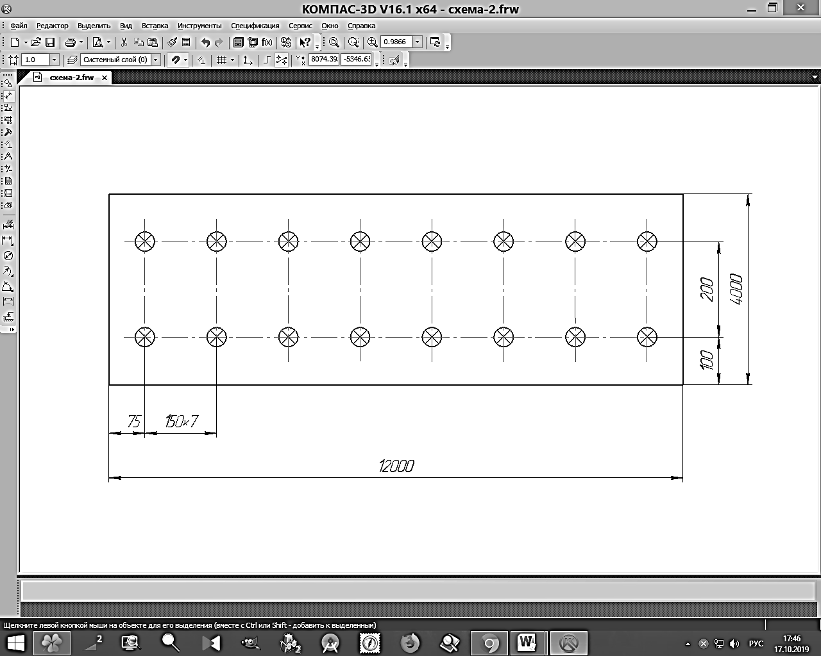

Схема размещения светильников в помещении

СПИСОК ЛИТЕРАТУРЫ

1. Желібо Є. П. Безпека життєдіяльності: Навч. посібник. – К.: Каравела, 2005. – 344 с.
2. Джигирей В. С. Безпека життєдіяльності: Підручник. – Вид 4-те, допов. – Львів: Афіша, 2001. – 256 с.
3. Яким Р. С. Безпека життєдіяльності людини: Навч. посібник. – Львів "Бескид Біт", 2005. – 304 с.
4. Бедрій Я. Безпека життєдіяльності. – Львів: Афіша, 1998. – 275 с.
5. Лапин В. М. Безопасность жизнедеятельности человека. – Львів: Львівський банківський коледж, 1998. – 192 с.
6. Пістун І. П. Безпека життєдіяльності. – Суми: Університетська книга, 1999. – 301 с.